
МИНИСТЕРСТВО НАУКИ И ВЫСШЕГО ОБРАЗОВАНИЯ РОССИЙСКОЙ ФЕДЕРАЦИИ
Федеральное государственное бюджетное образовательное учреждение
высшего образования
"МИРЭА - Российский технологический университет"
РТУ МИРЭА

Институт искусственного интеллекта (ИИИ)
Кафедра Промышленной информатики (ПИ)

ОТЧЕТ
ПО ПРАКТИЧЕСКОЙ РАБОТЕ №1.5
по дисциплине
«Информатика»

Выполнил студент группы ИКБО-18-25 |  | Курилов А.И.
Принял ассистент каф. ПИ |  | Беднов Г.А,

Практическую работу выполнил «2»_марта_2026 г.

«Зачтено» «2»_марта_2026 г.

Москва 2026
Тема: «Таблица истинности и логические функции 2-х переменных»

Цель работы: изучить понятие таблицы истинности и её применение для описания логических функций; освоить построение таблиц истинности для логических функций двух переменных.

Задание №1.
Вариант 15: $F\left(A,B\right)=A∪(B∩\overline{A})$

Построим таблицу истинности для данной логической функции. Сначала выделим столбцы А и B под переменные соответственно, затем поочередно создадим колонки для всех операций логической функции.
Для операции $\overline{A}$ подойдет формула “=НЕ(A2)”, которую вписываем в ячейку C2 и копируем в остальные ячейки столбца С.
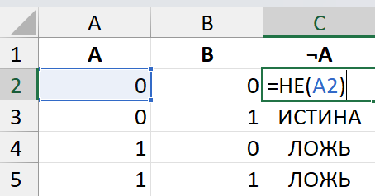
Для операции $B∩\overline{A}$ используем формулу “=И(B2;C2)” в ячейку D2 и так же копируем её в ячейки ниже.
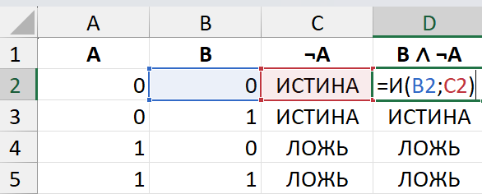
И наконец, для получения окончательного результата воспользуемся формулой “=ИЛИ(A2;D2)”
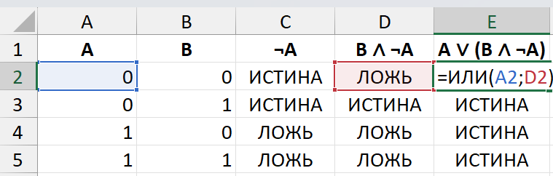

Вывод: в ходе выполнения практической работы было изучено понятие таблицы истинности и её применение для описания логических функций, а также было освоено построение таблиц истинности для логических функций двух переменных.

Ответы на вопросы
- Таблица истинности — это инструмент, который перебирает все возможные комбинации входных данных и показывает, какой результат выдаст логическая формула в каждом случае. Это нужно для анализа и проверки работы логических схем или выражений.
- Для функции с двумя переменными таблица строится из 4 строк (по количеству всех возможных комбинаций нулей и единиц для A и B). В столбцах записываются значения переменных и конечный результат формулы.
- Основные операции:
  - НЕ (NOT) — инвертирует (переворачивает) значение.
  - И (AND) — выдает 1, только если все входные сигналы равны 1.
  - ИЛИ (OR) — выдает 1, если хотя бы один входной сигнал равен 1.
  - Исключающее ИЛИ (XOR) — выдает 1, если входные сигналы отличаются друг от друга.
- Разница AND и OR: AND требует обязательного выполнения всех условий (все единицы), а OR довольствуется выполнением хотя бы одного условия.
- Чтобы проверить эквивалентность двух выражений, нужно сравнить их таблицы истинности. Если результаты полностью совпадают во всех строках — выражения одинаковы. Если есть хоть одно расхождение — они разные.

